Назначение отладчика. Понятие и назначение дизассемблера
Цель работы: ознакомление с основными возможностями отладки кода на языке программирования VС++.

1. Используйте при выполнении лабораторной работы материал лекции 4.
2. Выполнить отладку примера из лекции в пошаговом режиме с заходом в функции getSum и getMul.

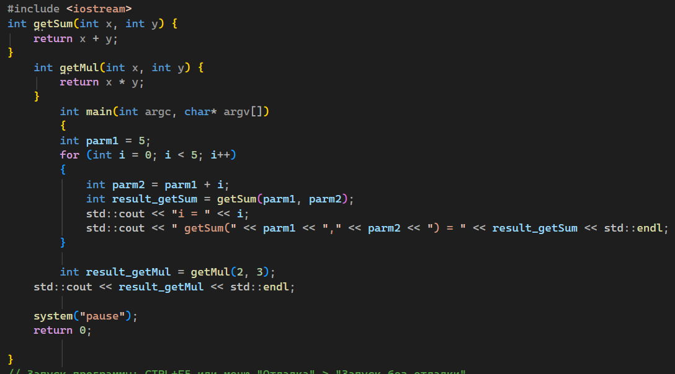
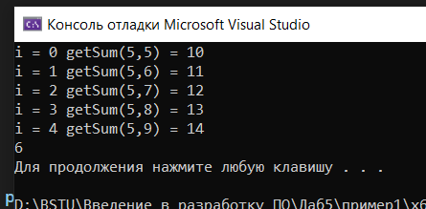

Нажать клавишу F10 (или выбрать пункт меню Отладка Шаг с обходом). Отладчик выполняет инструкции без захода в функции (или методы) в коде приложения.

Выполнение отладки (шаг с заходом F11):
Проходим весь код и наблюдаем, что значения совпадают, а также совпадают с ответами в лекции.
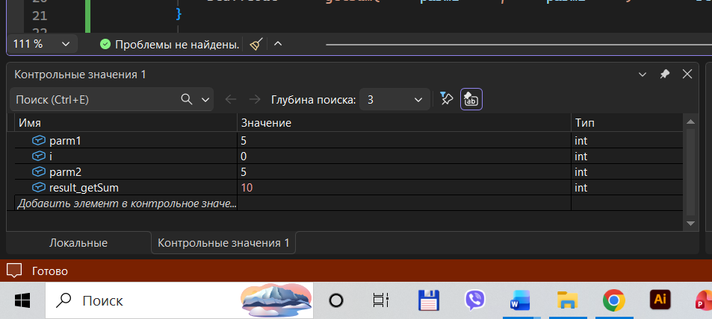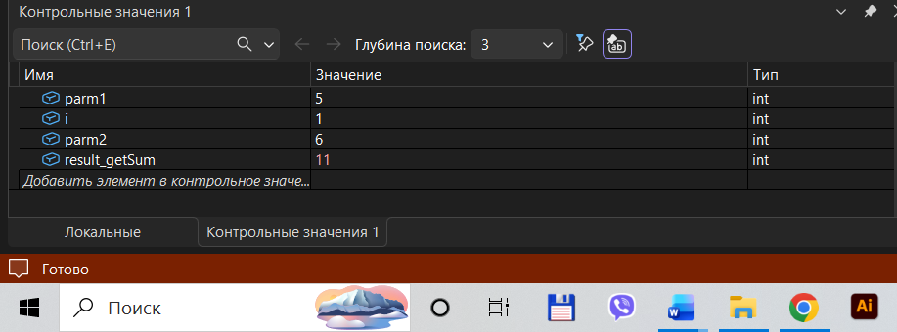

- Выполнить все примеры, приведенные в лекции.
- Просмотреть/изменить значение некоторой переменной в памяти.
- Выполнить просмотр стека вызовов на нескольких итерациях цикла.
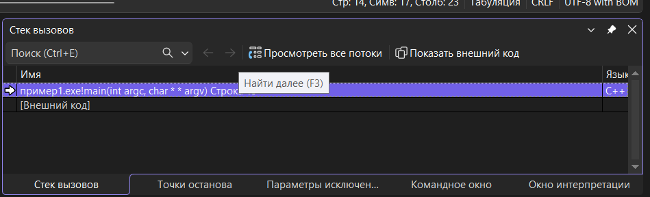

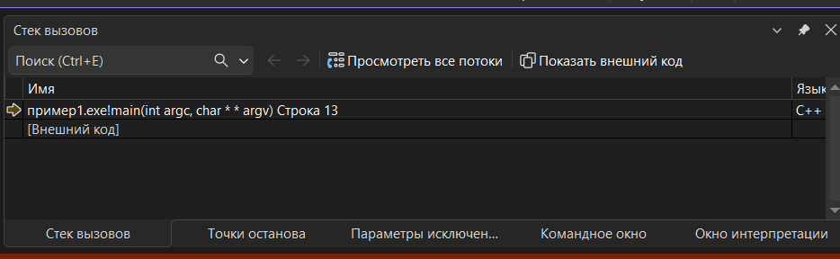
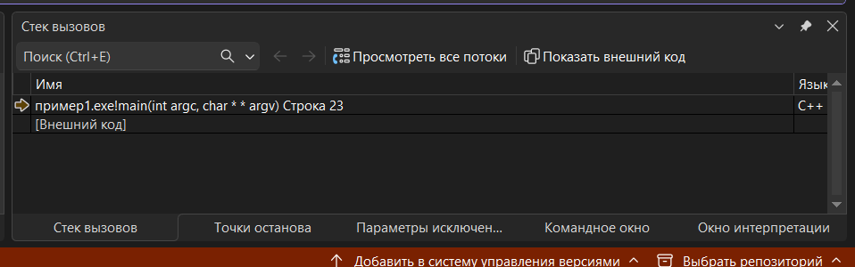
- Ознакомиться с окном «Дизассемблированный код».
В окне «Дизассемблированный код» отображается код сборки, соответствующий инструкциям, созданным компилятором.

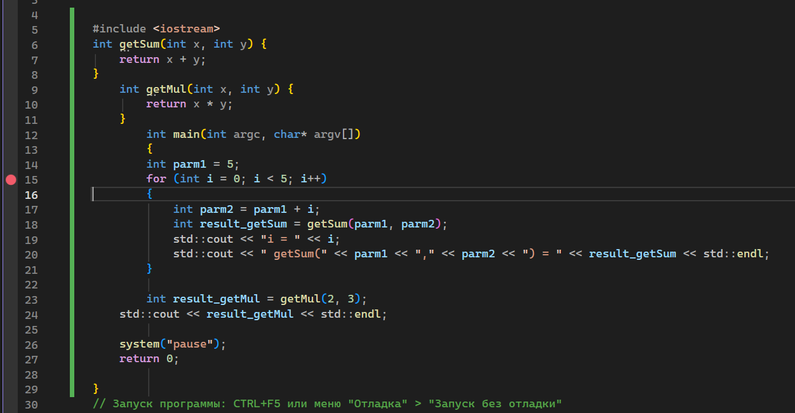
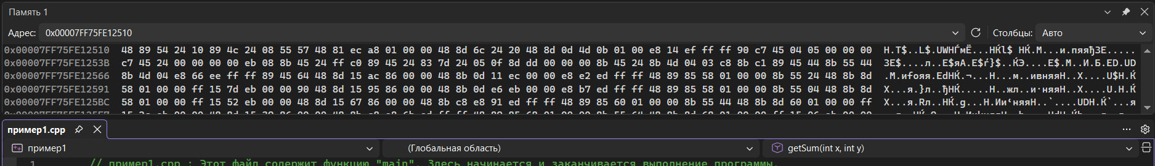
- Выполнить тестирование программы из лабораторной работы 3.
  - Выполнить отладку программы в пошаговом режиме.
  - Проверить и изменить значения переменных всеми возможными способами (используя окна отладчика, подсказки).
  - Просмотреть значения переменных в памяти.
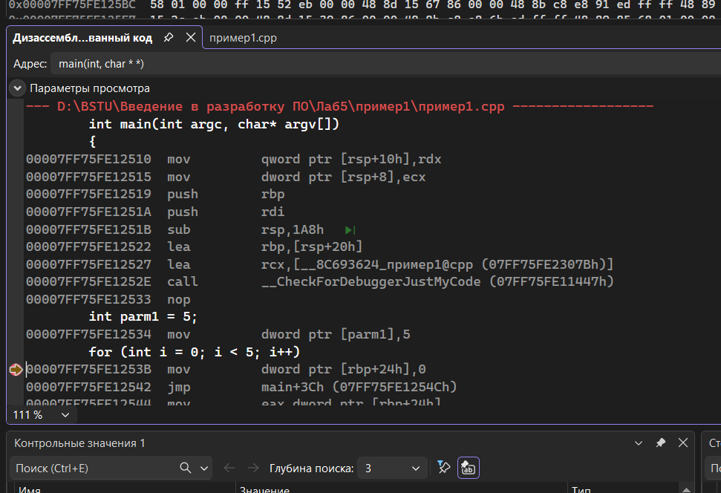

Вопросы:
- Назначение отладчика VC++
Назначение отладчика — устранение ошибок в исходном коде программы. Он позволяет исследовать работу программы в динамике: проверять код, наблюдать за выполнением, останавливать и перезапускать её, изменять значения в памяти, просматривать стек вызовов и т.д. Используется, когда программа запускается, но не дает желаемого результата.
- Основные возможности отладчика VC++
- Пошаговое выполнение программы (шаг с заходом, шаг с обходом, шаг с выходом).
- Установка точек останова.
- Просмотр и изменение значений переменных, регистров и областей памяти в реальном времени.
- Просмотр стека вызовов.
- Просмотр дизассемблированного кода.
- Работа с окнами отладки: "Локальные", "Видимые", "Контрольные значения", "Память", "Регистры", "Стек вызовов".
- Что такое точка останова?
Точка останова (breakpoint) — это специальная метка в коде, при достижении которой выполнение программы автоматически приостанавливается, и управление передается отладчику. Это позволяет проанализировать состояние программы в конкретный момент.
- Способы установки точек останова.
- Щелчок левой кнопкой мыши на сером поле слева от номера строки кода в редакторе.
- Установка курсора на строку и нажатие клавиши F9.
- Через меню "Отладка" -> "Создать точку останова".
- Какие способы запуска отладчика вы знаете?
- Пункт меню "Отладка" -> "Начать отладку".
- Горячая клавиша F5 (запуск с продолжением).
- Горячая клавиша F10 или F11 (запуск в пошаговом режиме).
- Кнопка "▶ Начать отладку" на панели инструментов.
- Назовите основные возможности управления режимами отладки.
- Продолжить (F5): выполнение до следующей точки останова или завершения.
- Шаг с заходом (F11): выполнить инструкцию, с заходом внутрь вызываемой функции.
- Шаг с обходом (F10): выполнить инструкцию, обходя вызовы функций (функция выполняется целиком).
- Шаг с выходом (Shift+F11): выполнить оставшийся код текущей функции и вернуться в вызывающую.
- Остановить отладку (Shift+F5): полное прекращение сеанса отладки.
- Перезапустить (Ctrl+Shift+F5): перезапуск приложения в режиме отладки.
- Какие способы для отображения значений переменных вы знаете?
1. Подсказки при наведении: навести курсор мыши на переменную в редакторе кода.
2. Окно "Локальные": автоматически показывает переменные текущей области видимости.
3. Окно "Видимые": показывает все переменные, видимые в текущем контексте.
4. Окно "Контрольные значения": позволяет вручную добавить любые переменные или выражения для отслеживания.
5. Окно "Память": позволяет увидеть сырое шестнадцатеричное представление данных по адресу переменной.
- Назначение отладочных окон Debuggerа.
Каждое окно предоставляет специализированный вид информации о состоянии отлаживаемой программы:
- "Локальные"/"Видимые": для отслеживания значений переменных.
- "Контрольные значения": для мониторинга конкретных выражений.
- "Стек вызовов": для понимания последовательности вызовов функций.
- "Память": для низкоуровневого анализа данных в памяти.
- "Регистры": для просмотра состояния регистров процессора.
- "Дизассемблированный код": для анализа сгенерированного машинного кода.
- Для каких целей используется окно памяти?
Окно "Память" используется для просмотра и прямого изменения содержимого ячеек оперативной памяти по конкретному адресу. Позволяет анализировать сырые данные в шестнадцатеричном или других форматах, что полезно для низкоуровневой отладки, работы с указателями, анализа структур данных "как есть".
- Для каких целей используется окно регистров?
Окно "Регистры" используется для просмотра текущего состояния регистров процессора (ЦП). Ключевые регистры для отладки:
- EIP/RIP — указатель инструкции (следующая команда).
- ESP/RSP — указатель стека.
- EAX/RAX, EBX/RBX и др. — регистры общего назначения.
- Флаги (EFLAGS/RFLAGS) — отражают результаты операций (нуль, перенос и т.д.). Важно для анализа условий и низкоуровневого выполнения.
- Для каких целей используется окно дизассемблированного кода?
Окно "Дизассемблированный код" используется для:
- Анализа машинного кода, сгенерированного компилятором из исходного C/C++ кода.
- Точного понимания, как процессор выполняет программу на низком уровне.
- Отладки сложных проблем, не видимых на уровне исходного кода (оптимизации компилятора, проблемы с памятью).
- Изучения работы функций, передачи параметров, управления стеком.
- Что отражается в окне дизассемблированного кода?
В окне отображается:
- Адрес инструкции в памяти.
- Машинный код (байты) инструкции в шестнадцатеричном виде.
- Мнемоника инструкции ассемблера (например, mov, push, call, ret).
- Операнды инструкции (регистры, адреса памяти, константы).
- (Опционально) Исходный код C/C++, соответствующий данным инструкциям (если включена соответствующая опция).
- (Опционально) Номера строк исходного кода.

